VJET安装
vjet是一个Eclipse 的js插件，支持的js提示有
Dojo 1.6
EcmaScript Ed. 5 api updates
HTML Canvas 2D API
jQuery 1.4
jQuery Mobile 1.0 Alpha 4.1 (Requires JQuery Type lib)
JSON
Node.js 0.4

本文就只提供一个vjet的安装方法，就是网上安装
js插件 vjet不可以直接安装，需要联网下载安装，这个项目是放在Eclipse管网上面的

update:http://download.eclipse.org/vjet/updates-0.10

这个地方有两个，我两个都选择了，如果以前安装过，就会 有 缓存，不会再去下载了，这样就不会坑网速了，由于是到国外网站下载镜像 ，天国你是懂的

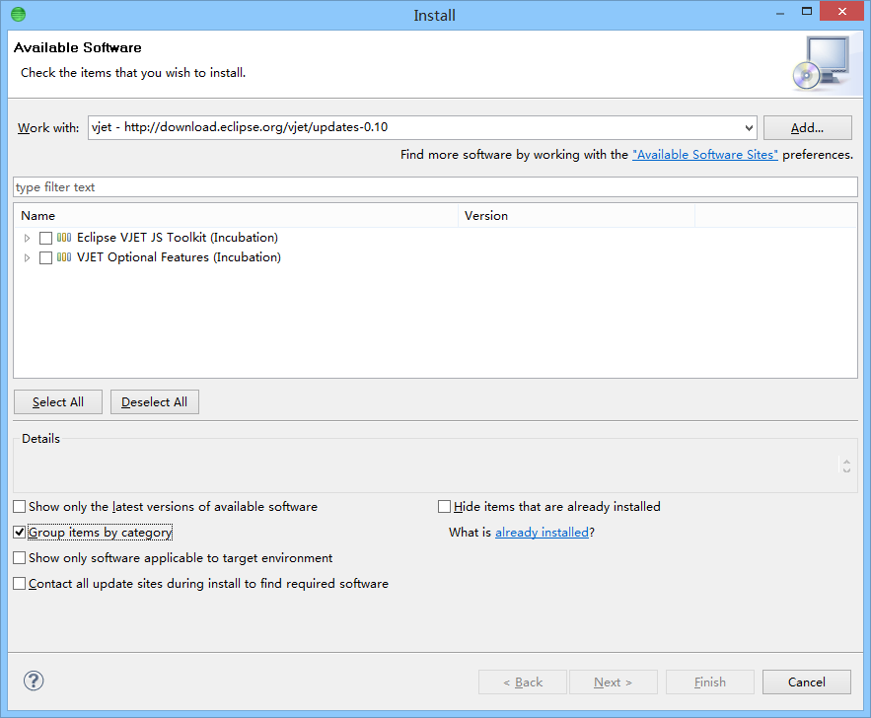

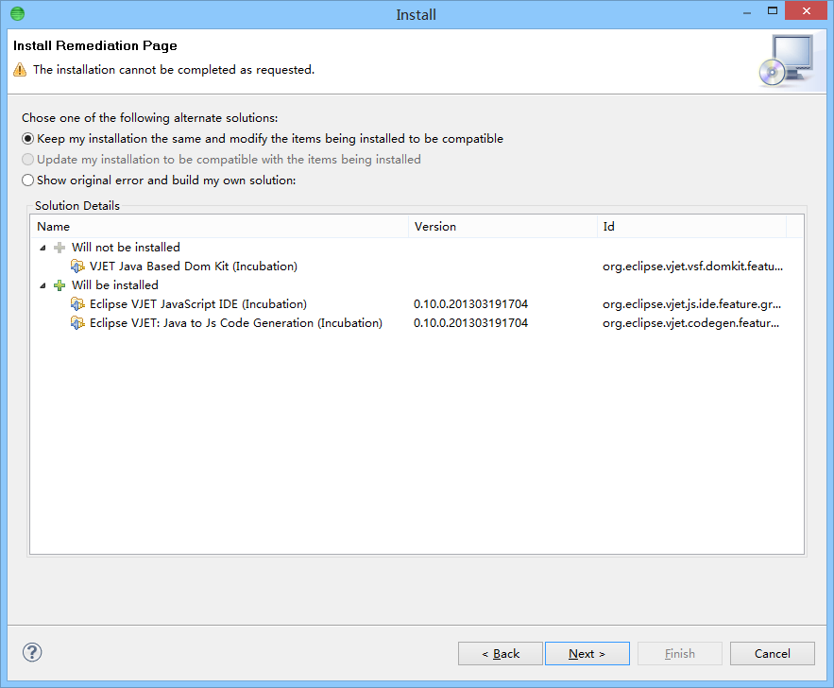

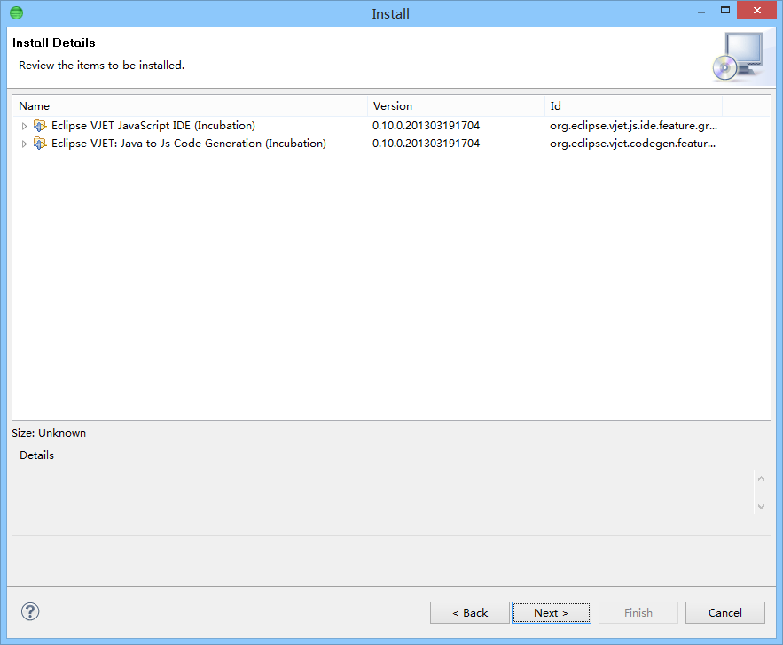

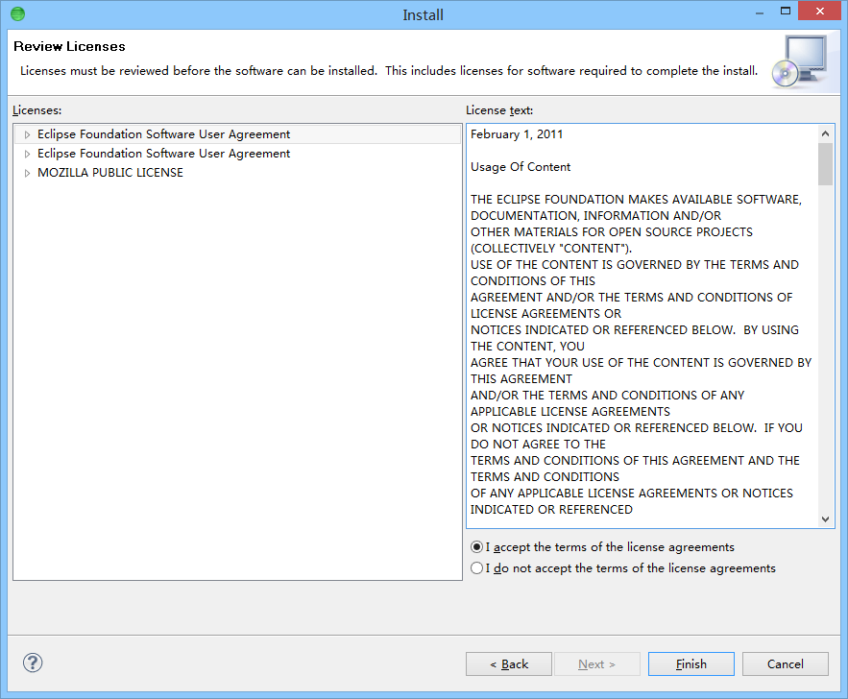
安装的时候，居然还在到eclipse的官方网站中去下载数据
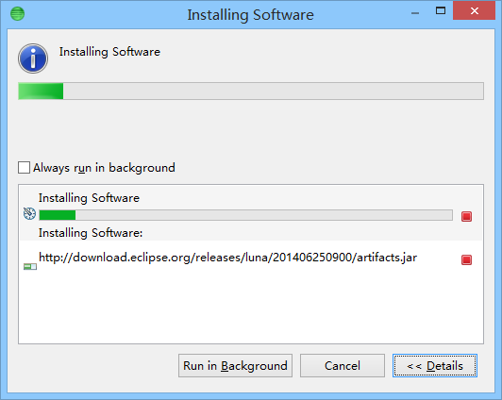

这个地方一动不动，我挂上VPN ，一切解决，天国害怕咋们思想太奔放，所以外过网站，弄不了啊，所以每次我都会优先选择离线安装的，但是 这个不让，我也木有办法

安装了10多分钟，有发生了这个问题

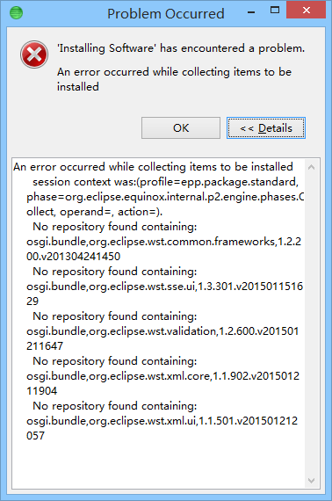

安装报错

说是Eclipse在安装JS编辑器插件VJET时可能会出现以下错误
Cannot complete the install because one or more required items could not be found.
Software being installed: VJET Java Based Dom Kit (Incubation) 0.10.0.201303191704 (org.eclipse.vjet.vsf.domkit.feature.group 0.10.0.201303191704)
Missing requirement: Apache Batik CSS 1.7.0.v201011041433 (org.apache.batik.css 1.7.0.v201011041433) requires 'package org.w3c.dom.events [3.0.0,4.0.0)' but it could not be found

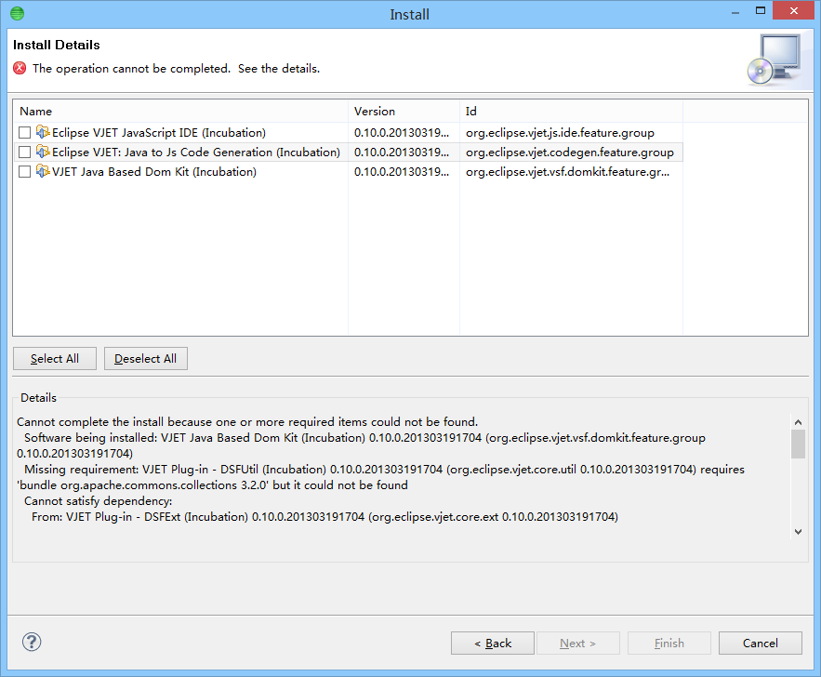
后面参考了eclipse官网里面的关于这个问题的讨论，这是因为eclipse中没有安装Apache Batik CSS，从这个地址http://download.eclipse.org/tools/orbit/downloads/drops/R20130118183705/repository/中去下载Apache Batik CSS，这个地址中会列出很的插件，我们只需要选择Apache Batik CSS一个安装即可然后再 VJET就ok了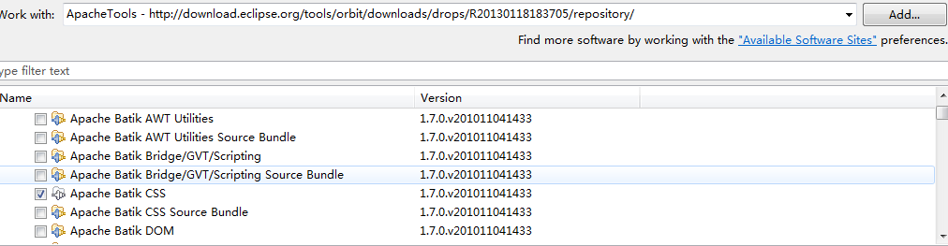

安装apache batik css
安装的工厂路径，我开始把他弄成了下载地址，直接点进去下载了，蛋疼

http://download.eclipse.org/tools/orbit/downloads/drops/R20130118183705/repository/

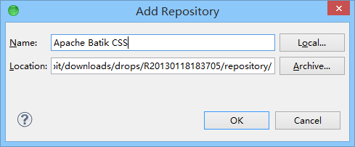

选择Apache Batik css
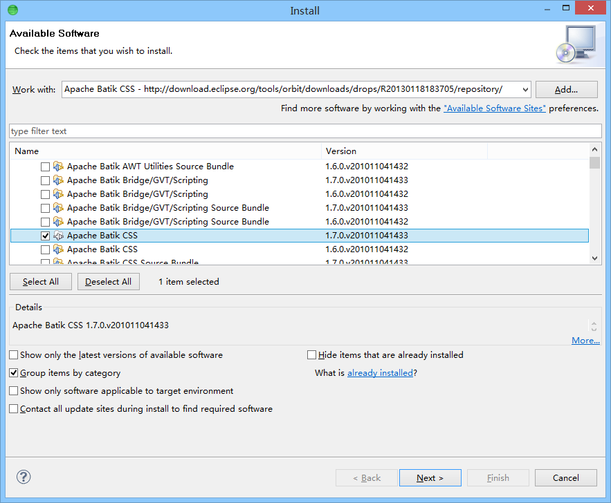

html editor

html 的editor
tk.eclipse.plugin.htmleditor_2.2.0.jar
我们直接将这个东西放在Eclipse 目录下的dropins文件目录下，重启Eclipse 就会安装了

